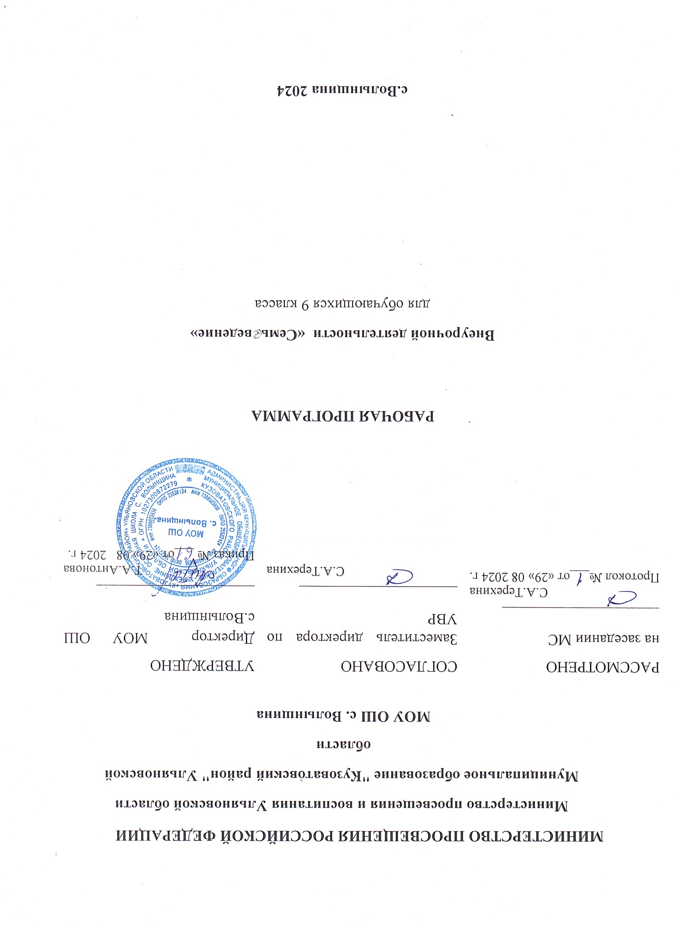

**Планируемые результаты**

**Предметные:**

Обучающиеся научатся:

- определять основные этапы динамики семейных отношений;

- определять проблемы, с которыми может сталкиваться семья;

- различать основные психологические характеристики полов и их характер влияния на жизнь семьи;

- различать механизмы влияния родительских воспитательных установок на развития личности ребенка;

- определять способы формирования семейного бюджета;

- использовать традиции семьи в жизни;

- перечислять правила совместной жизни в семье;

- определять терминологию родства в применении к членам своей семьи;

**Метапредметные результаты:**

**Регулятивные:**

Обучающиеся научатся:

- принимать учебную задачу;

- сохранять учебную задачу урока;

- выделять из темы урока известные и неизвестные знания и умения;

- планировать самостоятельное высказывание;

- фиксировать в конце урока удовлетворенность/неудовлетворенность совей деятельностью на уроке, правильно относится к успехам/ неуспехам;

- корректировать свое поведение на уроке с учетом установленных правил.

**Познавательные:**

Обучающиеся научатся:

- выделять важную информацию из литературы разных типов;

- использовать знаково – символические средства, в том числе модели и схемы решения задач;

- понимать содержание текста, интерпретировать смысл, фиксировать полученную информацию в виде схем, рисунков, таблиц;

- анализировать объекты, таблицы, схемы, диаграммы, рисунки, пословицы, поговорки с выделением отличительных признаков;

- осуществлять классификацию и синтез объектов;

- строить рассуждение (или доказательство своей точки зрения) по теме урока в соответствии с возрастными нормами;

- проявлять индивидуальные творческие способности при выполнении рисунков, условных знаков, подготовке сообщений, иллюстрировании рассказов, сочинении т.п.

- моделировать различные жизненные ситуации.

**Личностные:**

У обучающихся будут сформированы:

- чувство гордости за историю своей семьи, свою родословную;

- представление о семейных ценностях;

- уважительное отношение к семейным традициям, традициям семей разных народов;

- целостный взгляд на взаимоотношения полов;

- эстетические потребности и чувства;

- установка на соблюдение правил и норм семейной жизни;

- готовность к бережному отношению к членам своей семьи.

**Календарно – тематическое планирование**

|  |  |  |
| --- | --- | --- |
| **№ п/п** | **Тема урока** | **Кол-во часов** |
| 1-3 | Значение семьи.  Брак традиционный и брак современный – взгляд со стороны | 3 |
| 4-5 | Понятие брака, его социальная сущность, функции и виды. Отличия брака от семьи. Брачный возраст и выбор партнера | 2 |
| 6-9 | 1. Права и обязанности членов семьи. 2. Роли мужчины и женщины в браке. 3. Родители мужа и жены и их отношения с молодой семьей 4. Степени родства и их обозначение | 4 |
| 10-14 | 1. Откуда деньги в семье. Семейный бюджет. 2. Дом и семья единство противоположностей (2 ч) 3. Труд на производстве. | 4 |
| 15-18 | 1. Общение в браке – обязанность или право? 2. Значение семейных ценностей в современном мире. 3. Роль семьи в годы Великой Отечественной войны | 3 |
| 19-22 | 1. Первенец в браке: права и обязанности родителей 2. Какова роль родителей молодоженов в воспитании внуков 3. Приемная семья 4. Много- и мало-детные семьи- исторический путь и современный выбор. | 4 |
| 23-24 | 1. Постоянные обязанности ребенка в семье.   Помощь родственникам   1. Забота о животных и растениях дома или около дома. Участие в работах на земельном участке | 2 |
| 25-27 | 1. Требования в семье- каркас семейного здания. 2. Право ребенка жить и воспитываться в семье 3. Здоровье семьи | 3 |
| 28-30 | 1. Семейное право и семейные ссоры. 2. Ссора и конфликт – в чем разница? 3. Брачный договор | 3 |
| 31 | Семейные традиции и праздники. | 1 |
| 32 | Подготовка к праздно-ванию Дня семьи (15 мая) | 1 |
| 33 | Проведение празднич-ного мероприятия, пос-вященного Дню семьи (15 мая) | 1 |
| 34 | Итоговое занятие | 1 |